SESIÓN **/7**

**ANÁLISIS FODA Y** MATRIZ FODA CRUZADA

* Análisis FODA
* Matriz FODA Cruzada

**INTRODUCCION**

* Conoceremos el Análisis FODA, que es una herramienta utilizada para realizar un análisis interno de la empresa y también de su entorno.
* Esta es una herramienta importante porque es la base para tomar decisiones estratégicas.
* Desarrollaremos la Matriz FODA Cruzada, que incluye la formulación de estrategias.

1. **ANÁLISIS MATRIZ FODA**

El Análisis FODA, es una herramienta que permite el estudio de la situación de una empresa, persona o un proyecto, analizando su situación interna (Debilidades y Fortalezas) y su situación externa (Amenazas y Oportunidades).

Proviene de las siglas en inglés SWOT: Strengths, Weaknesses, Opportunities and Threats

**Importancia:** Es una herramienta utilizada en la etapa de planeamiento estratégico para conocer la situación real en que se encuentra una organización, empresa o proyecto, y planear una estrategia de futuro.

Es como tomar una “radiografía” de una situación puntual que permite conformar un cuadro de la situación actual del objeto de estudio (persona, empresa u organización, etc.) permitiendo de esta manera obtener un diagnóstico que permite tomar decisiones.

El Análisis FODA está compuesto por dos tipos de análisis:

**1.1 Análisis interno**

Detectar los factores claves que han condicionado el desempeño pasado de la empresa y la identificación de las fortalezas y debilidades que presenta la organización en su funcionamiento.

* + 1. **Fortalezas**: Las capacidades especiales con que cuenta la empresa, que le permiten tener una posición privilegiada frente a los competidores y también son las actividades que se desarrollan positivamente, etc.

Ejemplos de Fortalezas

* Buen ambiente laboral
* Proactividad en la gestión
* Conocimiento del mercado
* Grandes recursos financieros
* Buena calidad del producto final
* Equipamiento de última generación
* Experiencia de los recursos humanos
* Características especiales del producto que se oferta
* Clientes altamente fidelizados
  + 1. **Debilidades**: Los factores que provocan que la empresa esté en una posición desfavorable frente a los competidores. Actividades que no se desarrollan de manera positiva.

Ejemplos de Debilidades

* Salarios bajos
* Equipamiento viejo
* Falta de capacitación
* Problemas con la calidad
* Mala situación financiera
* Capital de trabajo mal utilizado
* Deficientes habilidades gerenciales
* Poca capacidad de acceso a créditos
* Falta de motivación de los recursos humanos
* Producto o servicio sin características diferenciadoras
* Altos costos

Es importante indicar que el análisis interno debe tener en cuenta la cultura organizacional (forma de pensar de la empresa), que está definida por la misión, la visión y los valores. Estos son importantes porque definen el carácter de la empresa y darán un marco para la formulación de estrategias.

**Visión:** Define la situación futura que desea alcanzar la organización.

**Misión:** Es la razón de ser de la empresa, su esencia misma, el motivo de para qué existe en el mundo.

**Valores:** Son principios que permiten orientar el comportamiento de la empresa.

Por ejemplo, para el Grupo El Comercio:

**Visión:** Aspiramos a ser la primera opción y referencia editorial para los peruanos.

**Misión:** Desarrollamos con pasión y entregamos contenidos que satisfacen expectativas de las diferentes audiencias. Para ello estamos en proceso continuo de entender las necesidades de la gente, el comportamiento del mercado y las nuevas oportunidades que la tecnología y los medios nos brindan.

**Valores:** Compromiso con el Perú, independencia, veracidad, objetividad, respeto, lealtad, vocación de servicio, proactividad e innovación y búsqueda de la excelencia.

**1.2 Análisis Externo**

Identificación de factores ajenos a la empresa que condicionan su desempeño tanto en sus aspectos positivos (oportunidades), como negativos (amenazas).

* + 1. **Oportunidades**: Son aquellos factores que resultan positivos, favorables, explotables, que se deben descubrir en el entorno en el que actúa la empresa, y que permiten obtener ventajas competitivas.

Ejemplos de Oportunidades

* Crecimiento del mercado
* Crecimiento económico del país
* Tendencias o modas favorables en el mercado
* Regulación a favor
* Competencia débil
* Mercado mal atendido
* Necesidad del producto
* Inexistencia de competencia
* Fuerte poder adquisitivo del segmento meta
  + 1. **Amenazas**: Situaciones que provienen del entorno y que pueden llegar a atentar contra la empresa.

Ejemplos de Amenazas

* Regulación desfavorable
* Cambios en la legislación
* Competencia muy agresiva
* Aumento de precio de insumos
* Segmento del mercado contraído
* Tendencias desfavorables en el mercado
* Competencia consolidada en el mercado

Observe el video del sitio web: https://www.youtube.com/watch?v=8Dnw5Mmxzc8

Responda:

¿Qué son las fortalezas?

¿Qué son las debilidades?

¿Qué son las amenazas?

¿Qué son las oportunidades?

**1.3 Ejemplo: Analisis FODA - Metodologia**

1. Se debe realizar el análisis interno e identificar fortalezas y debilidades. Luego enumerarlas y colocarlas en el cuadro.
2. Luego se debe realizar el análisis externo e identificar oportunidades y amenazas. Luego enumerarlas y colocarlas en el cuadro.

**Empresa importadora de jabones de carbón de bambú**

Marca: Healing Tree

**Descripcion del Producto**

* The Healing Tree: Jabón de Carbón de Bambú,
* Procedencia: Estados Unidos.
* Elaborado con: Aceite vegetal, agua, glicerina y carbón de bambú.
* No tiene químicos nocivos
* Ideal para personas con problema de piel como: dermatitis, psoriasis, acné y eczema
* Es de color negro

**Ventaja Competitiva**

Ser el único jabón natural de carbón de bambú hipo alergénico que limpia la piel de manera profunda y ayuda en la lucha contra las enfermedades de la piel como dermatitis, psoriasis, acné y eczema.

**Healing Tree**

Esta marca de jabones norteamericana es especial para personas que tienen enfermedades o problemas en la piel. No existe un producto similar en nuestro país y esta marca es la única que lo produce en nuestro continente. Si bien su ingrediente el carbón de bambú es poco conocido en el Perú, es muy utilizado en Asia. La empresa que lo importa no cuenta con un gran capital, por lo que enfocará su marketing en lo que son redes sociales e internet, aprovechando que internet es una herramienta de bajo costo y tendrá también una plataforma de venta online (plataformas que si bien vende más cada año aún genera desconfianza en algunas personas).

El producto se venderá además en supermercados y tiendas naturistas, a un precio que, si bien es elevado para el NSE B, no lo es tanto para el NSE A y es un precio acorde a la calidad y atributos del producto. Debido a que cada vez hay mayor exposición a los rayos solares y a la mala alimentación han aumentado en nuestro país los problemas en la piel.

El crecimiento económico del país ha generado que haya mayor ingreso en los NSE más altos, lo cual ha motivado que se gaste más en productos naturales para el cuidado de la salud en los últimos años. Aunque existe actualmente una desaceleración económica el escenario parece favorable, se podría esperar que empresas que tienen años en el mundo de la cosmética importen jabones similares de Asia, además, con la subida del tipo de cambio y la inflación las ganancias pueden no ser las esperadas para la empresa.

Una vez identificados los elementos se colocan dentro del cuadro y se enumeran.

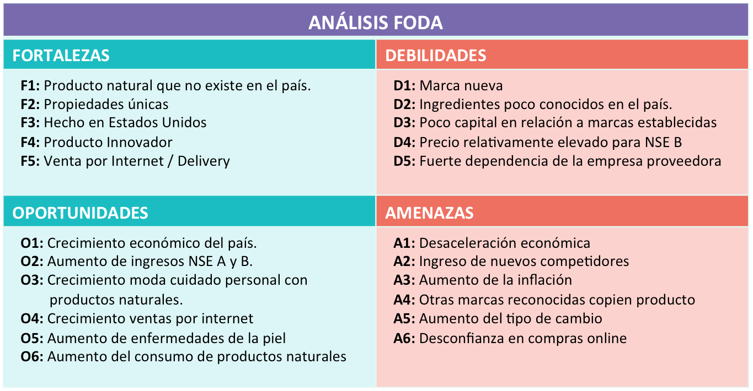

Análisis FODA y matriz FODA

* La forma inicial del Análisis FODA consiste básicamente en crear listas de fortalezas, debilidades, oportunidades y amenazas.
* Este análisis es insuficiente por sí mismo para obtener indicaciones sobre que caminos se deben seguir.
* Debido a esto se debe realizar la **Matriz Foda Cruzada**.

1. **MATRIZ FODA CRUZADA**

Se elabora luego de analizar las principales variables internas y externas a través del Análisis FODA. En esta matriz se desarrollan estrategias en base a cruces de los factores internos con los externos.

**2.1 Tipos de estrategias**

Cruzando fortalezas y debilidades con oportunidades y amenazas, se plantean cuatro líneas generales de actuación:

* **Estrategia ofensiva**: Maximizar las fortalezas para maximizar las oportunidades.
* **Estrategia defensiva**: Maximizar fortalezas para minimizar amenazas.
* **Estrategia adaptativa**: Minimizar debilidades maximizando oportunidades.
* **Estrategia de supervivencia**: Minimizar debilidades y así minimizar las amenazas

**2.2 Metodología para elaborar el FODA cruzado**

1. Hacer una matriz de nueve celdas
2. Colocar en un lado superior de la matriz los factores internos (fortalezas y debilidades) y en el lado izquierdo de la matriz los factores externos (oportunidades y amenazas).
3. Hacer una lista de las fortalezas, debilidades, oportunidades y amenazas (enumerarlas).
4. Realizar los cruces de factores internos y externos para crear estrategias en las celdas (FO – FA – DO – DA)

* **FO: Fortalezas con oportunidades**
* **FA: Fortalezas con amenazas**
* **DO: Debilidades con oportunidades**
* **DA: Debilidades con amenazas**

1. No existe un límite pre determinado de alternativas que se pueden colocar en cada celda de los factores internos, externos y estrategias. Se suele trabajar en el ámbito académico con cinco alternativas por cada celda (F, D, O y A) y por lo menos dos estrategias en cada celda de cruces.

Se identifican los elementos y se colocan dentro de la matriz enumerándolos

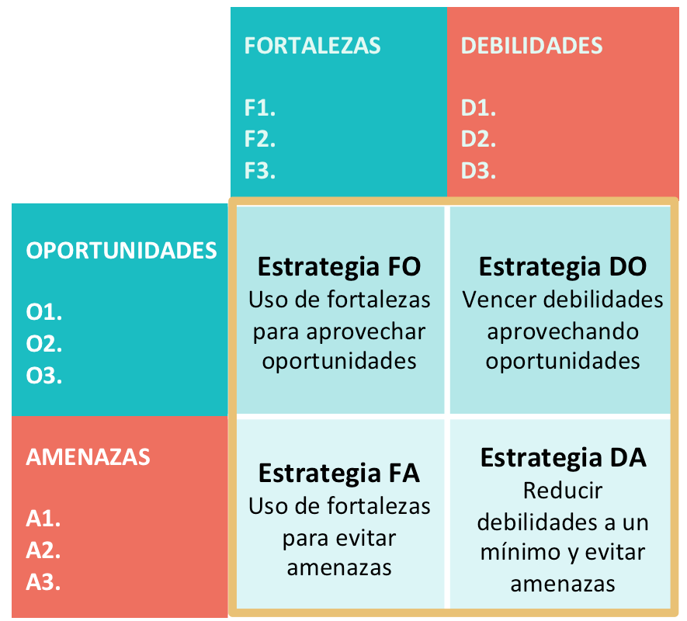

Después de haber colocado y enumerado los elementos se procede a analizar cuales pueden cruzarse para generar estrategias de acuerdo a los criterios indicados.



Ejemplo de Matriz FODA Cruzada basado en el ejemplo de la empresa importadora de jabones de carbón de bambú que usamos al inicio para el análisis FODA.

Primero se realiza la matriz colocando los factores internos del lado superior y los factores externos del lado izquierdo.

Luego se colocan las fortalezas, debilidades, oportunidades y amenazas que se hallaron en el Análisis FODA.

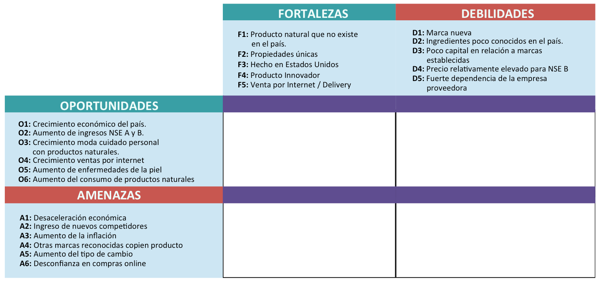

Luego se procede a cruzar los factores internos con los externos para el desarrollo de estrategias:

* Se cruzan las fortalezas con las oportunidades (FO).
* Se cruzan las fortalezas con las amenazas (FA).
* Se cruzan las debilidades con las oportunidades (DO).
* Se cruzan las debilidades con las amenazas (DA).

Podemos llegar a la conclusión de que, si bien el producto es bueno y el entorno parece favorable, deben diseñarse estrategias de distribución y marketing para aprovechar las ventajas competitivas y posicionar al producto en el mercado antes que sea imitado.

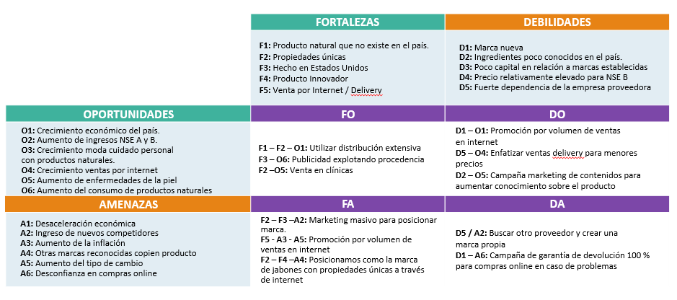

**CONCLUSIONES**

* El objetivo del Análisis FODA es obtener conclusiones sobre la forma en que el objeto de estudio será capaz de afrontar los cambios en el entorno (oportunidades y amenazas) a partir de sus fortalezas y debilidades internas.
* Tanto las fortalezas como las debilidades son internas, por lo que es posible actuar directamente sobre ellas.
* Las oportunidades y las amenazas son externas, por lo cual se tiene poca influencia sobre ellas.
* La Matriz FODA Cruzada permite diseñar estrategias o líneas de acción en base a la realidad de la empresa y a su entorno.
* Esta herramienta es básica para el desarrollo de la planificación estratégica de la empresa.